АННОТАЦИЯ
Выпускная квалификационная работа посвящена разработке веб-приложения для управления техническим обслуживанием и ремонтом оборудования предприятия. Проведён анализ предметной области ТОиР, выполнен сравнительный обзор существующих CMMS-систем, спроектирована архитектура приложения и структура базы данных. Серверная часть реализована на Go (Echo, GORM), клиентская на Vue 3 (Composition API, Pinia). Развёртывание выполнено в Docker-контейнерах. Проведено модульное, интеграционное и сквозное тестирование.
Общий объём работы составляет 59 страниц основного текста, 3 страниц приложений. Работа содержит 5 рисунков, 6 таблиц, 7 листингов, 2 приложений. Список использованных источников включает 30 наименований.
Ключевые слова: техническое обслуживание и ремонт, ТОиР, CMMS, веб-приложение, Go, Vue, REST API, PostgreSQL, Docker, управление оборудованием.

СОДЕРЖАНИЕ
АННОТАЦИЯ 1
ВВЕДЕНИЕ 4
1 АНАЛИЗ ПРЕДМЕТНОЙ ОБЛАСТИ И СУЩЕСТВУЮЩИХ РЕШЕНИЙ 6
1.1 Описание предмета и объекта исследования, уточнение терминологии 6
1.2 Характеристика современного состояния исследуемой проблемы 9
1.3 Методические подходы к решению и постановка задачи 13
Выводы по главе 1 17
2 ПРОЕКТИРОВАНИЕ ВЕБ-ПРИЛОЖЕНИЯ ДЛЯ УПРАВЛЕНИЯ ТОИР 19
2.1 Краткая характеристика исследуемого объекта 19
2.2 Описание основных бизнес-процессов ТОиР 20
2.2.1 Акторы системы и их роли 20
2.2.2 Карта пользовательских историй 21
2.2.3 Диаграмма вариантов использования 22
2.2.4 Пользовательские истории 24
2.2.5 Описание ключевых бизнес-процессов 25
2.3 Постановка задач для разработки, формирование требований и характеристик 27
2.3.1 Функциональные требования 27
2.3.2 Нефункциональные требования 29
2.3.3 Архитектура системы 30
2.3.4 Проектирование базы данных 33
2.3.5 Проектирование REST API 35
2.3.6 Взаимодействие компонентов системы 37
Выводы по главе 2 37
3 РЕАЛИЗАЦИЯ И ТЕСТИРОВАНИЕ ВЕБ-ПРИЛОЖЕНИЯ 39
3.1 Этапы разработки и обоснование решений 39
3.1.1 Реализация серверной части 39
3.1.2 Реализация клиентской части 43
3.2 Характеристики решения и соответствие заданию 45
3.2.1 Развёртывание с помощью Docker 46
3.3 Демонстрация работоспособности и основные сценарии 48
3.3.1 Сценарий аутентификации 48
3.3.2 Сценарий создания и обработки заявки на ремонт 48
3.3.3 Сценарий планового ТО и дашборд 49
3.4 Тестирование 51
3.4.1 Методика тестирования 51
3.4.2 Результаты тестирования 53
3.5 Перспективы развития 54
Выводы по главе 3 55
ЗАКЛЮЧЕНИЕ 56
СПИСОК ИСПОЛЬЗОВАННЫХ ИСТОЧНИКОВ 58
ПРИЛОЖЕНИЯ 62
Приложение А 62
Приложение Б 64

ВВЕДЕНИЕ
Каждый промышленный завод тратит от 15 до 40 процентов операционного бюджета на то, чтобы оборудование работало. Звучит как неизбежная статья расходов, но значительная часть этих денег уходит не на запчасти и не на зарплату ремонтников, а на простои. Станок стоит, рабочие ждут, план срывается, штрафы от заказчиков растут. По нашим наблюдениям, на предприятиях с бумажным документооборотом заявка на ремонт проходит путь от оператора до техника за 4-8 часов. Иногда за сутки. Иногда теряется вовсе.
Крупные компании решают эту проблему внедрением систем класса CMMS: 1С:ТОИР, SAP PM, IBM Maximo. Но для завода на 200-500 станков с пятью ремонтниками лицензия SAP стоит дороже, чем годовой ремонтный фонд. А 1С:ТОИР, при всех достоинствах, тянет за собой экосистему, сервер приложений и штатного программиста 1С. Облачные SaaS вроде UpKeep хранят данные за рубежом, что создаёт риски. Собственная разработка остаётся единственным способом получить доступный, гибкий и полностью контролируемый инструмент.
Цель работы состоит в повышении эффективности процессов технического обслуживания и ремонта оборудования предприятия. Достичь этого планируется через создание веб-приложения, которое централизует учёт оборудования, автоматизирует планирование регламентных работ, ускорит обработку заявок на ремонт и обеспечит прозрачное взаимодействие между техническими службами и эксплуатирующими подразделениями.
Для этого поставлены семь задач:
1. Провести анализ предметной области ТОиР и выявить ключевые проблемы учёта, планирования и координации ремонтных работ.
2. Исследовать существующие CMMS/EAM-системы и оценить их пригодность для среднего бизнеса.
3. Сформировать функциональные и нефункциональные требования к веб-приложению.
4. Разработать архитектуру программного решения.
5. Спроектировать базу данных для хранения информации об оборудовании, заявках и истории обслуживания.
6. Реализовать веб-приложение на стеке Go, Vue 3 и PostgreSQL.
7. Провести тестирование и оценить практическую применимость.
Объект исследования: процессы технического обслуживания и ремонта оборудования предприятия. Предмет: веб-приложение для управления этими процессами.
Работа содержит три главы, каждая из которых последовательно решает поставленные задачи. Первая глава посвящена анализу предметной области ТОиР, сравнению четырёх CMMS-систем и обоснованию стека технологий; её результаты (выявленные проблемы и сформулированные требования) становятся входными данными для второй главы. Вторая глава описывает проектирование: на основе требований из первой главы строятся бизнес-процессы, диаграммы вариантов использования, архитектура и ER-модель базы данных. Третья глава переводит проектные решения второй главы в работающий код, описывает развёртывание в Docker-контейнерах и подтверждает корректность реализации тестированием на трёх уровнях.

1 АНАЛИЗ ПРЕДМЕТНОЙ ОБЛАСТИ И СУЩЕСТВУЮЩИХ РЕШЕНИЙ

1.1 Описание предмета и объекта исследования, уточнение терминологии
Расходы на поддержание оборудования в рабочем состоянии съедают от 15 до 40 процентов себестоимости продукции, если верить отраслевым оценкам [13, с. 18]. Цифра кажется завышенной, пока не разложишь её на составляющие: сами ремонтные работы, простои, склад запчастей, зарплата ремонтников, потери от брака после некачественного ремонта. Объектом нашего исследования выступают процессы технического обслуживания и ремонта оборудования (далее ТОиР) на промышленном предприятии. Предмет, соответственно, конкретнее: веб-приложение, которое этими процессами управляет.
Прежде чем двигаться дальше, зафиксируем терминологию. ГОСТ 18322-2016 [1, с. 3--4] разводит два понятия: техническое обслуживание (ТО) направлено на то, чтобы оборудование продолжало работать, а ремонт нужен тогда, когда оно уже сломалось. Проще говоря, ТО предотвращает поломку, ремонт её устраняет. ГОСТ 27.002-2015 [2, с. 5--6] добавляет к этому категории надёжности: безотказность, ремонтопригодность, долговечность. Именно от них зависит, как часто нужно осматривать конкретный станок и сколько запчастей держать на складе. Третий стандарт, ГОСТ 28.001-83 [3], описывает систему ТОиР как совокупность средств, документации и исполнителей. Стандарту больше сорока лет, но его ключевая идея по-прежнему актуальна: ответственность между эксплуатирующими и ремонтными подразделениями должна быть разделена, а по каждому объекту необходимо вести документацию.
Почему вообще стоит автоматизировать ТОиР? Незапланированные простои обходятся предприятиям в 5--7 процентов годовой выручки [13, с. 22]. Для завода с выручкой 500 миллионов рублей это 25--35 миллионов ежегодно. При этом Латышенко и Завьялова приводят характерную статистику: на предприятиях с бумажным документооборотом до 30 процентов ремонтных работ выполняются с опозданием из-за несвоевременной передачи информации [10, с. 13]. Механик заполнил бумажную заявку, положил её в лоток диспетчеру. Диспетчер был на обеде. Заявка пролежала три часа. Тем временем из-за простоя одного станка сместился график обслуживания соседнего, на складе закончились нужные подшипники, и в пятницу пиковая нагрузка на ремонтную бригаду выросла вдвое.
В литературе выделяют четыре стратегии обслуживания [8, 30]. Реактивное (run-to-failure) обходится в 2--5 раз дороже плановых подходов [30], потому что аварийный ремонт всегда срочный, а срочность означает переплату за запчасти и сверхурочные. Планово-предупредительный ремонт (ППР) строится на фиксированных интервалах наработки, от 720 до 43 200 часов в зависимости от класса оборудования [16, с. 48--52]. ППР предсказуем по расходам, но слеп к реальному состоянию конкретного станка: менять масло каждые 500 часов приходится даже тогда, когда оно ещё чистое. Обслуживание по состоянию (CBM) решает эту проблему, сокращая объём ненужных работ на 25--30 процентов [8, с. 10]. Предиктивное обслуживание (PdM) идёт ещё дальше: датчики вибрации, температуры и тока подаются на вход модели машинного обучения [25]. Звучит привлекательно, но оснастить 200 единиц оборудования датчиками стоит 3--8 миллионов рублей, что для среднего предприятия неподъёмно.
Мы ориентируемся на стратегию ППР с элементами обслуживания по состоянию. Конкретно это означает: автоматический расчёт плановых дат обслуживания, учёт фактической наработки, возможность зафиксировать параметры при осмотре (уровень вибрации, температуру, визуальное состояние). Сиваков констатирует, что даже простой переход от бумажного учёта к информационной системе повышает коэффициент технической готовности на 8--12 процентов [12, с. 66]. Латышенко и Завьялова дополняют: время реакции на заявку сокращается с 4--8 часов до 30--60 минут [10, с. 14].
Помимо учёта, информационная система должна давать аналитику. Грекул и соавторы указывают на необходимость расчёта коэффициента технической готовности, выявления узких мест в ремонтном цикле, прогнозирования потребности в запчастях [7, с. 120]. Без этих данных руководитель ремонтной службы принимает решения вслепую.
Типовой бизнес-процесс обработки заявки на ремонт включает несколько шагов: оператор обнаруживает неисправность, формирует заявку, диспетчер назначает исполнителя, ремонтник фиксирует трудозатраты и использованные запчасти, мастер принимает работу [7, с. 112--115]. При бумажном документообороте этот путь включает 4--6 согласований, и суммарное время от подачи заявки до начала ремонта колеблется от 4 до 48 часов [10, с. 15].
Синельников выделяет три проблемы неавтоматизированного ТОиР: нет единой базы оборудования, невозможно контролировать загрузку персонала, отсутствует аналитика [13, с. 24--27]. На наш взгляд, к ним стоит добавить четвёртую: отсутствие прозрачной коммуникации между подразделениями порождает дублирование заявок. Два оператора сообщают об одной и той же поломке, диспетчер отправляет двух ремонтников, один из них приходит к уже отремонтированному станку. Бумажные журналы, кроме того, не позволяют провести ретроспективный анализ за период более 2--3 лет, хотя он необходим для обоснования решений о капитальном ремонте или списании.
Блок-схема типового бизнес-процесса обработки заявки на ремонт приведена в Приложении А (Рисунок А.1).
Итак, задача автоматизации ТОиР сводится к четырём пунктам: централизовать учёт оборудования, наладить планирование регламентных работ, организовать прозрачную обработку заявок, создать аналитическую базу для управленческих решений.

1.2 Характеристика современного состояния исследуемой проблемы
Программные средства для управления ТОиР делятся на два класса [14]. CMMS (Computerized Maintenance Management System) покрывают операционный уровень: реестр оборудования, график работ, заявки, склад запчастей. EAM (Enterprise Asset Management) добавляют управление жизненным циклом актива, финансовый учёт, интеграцию с ERP. На практике граница между ними размыта, и для нашей работы интерес представляют именно функции CMMS.
Мировой рынок CMMS оценивается в 1,2--1,5 миллиарда долларов при ежегодном росте 8--10 процентов [30]. Werbińska-Wojciechowska и Winiarska в систематическом обзоре 214 публикаций фиксируют устойчивый тренд: миграция в облако и расширение мобильного функционала [30]. На российском рынке, по данным Сопина, доминируют решения на платформе 1С и адаптированные зарубежные продукты, причём доля предприятий с внедрённой CMMS не превышает 15--20 процентов [14, с. 304]. Другими словами, четыре из пяти предприятий до сих пор обходятся бумажными журналами или таблицами Excel.
Мы отобрали для детального сравнения четыре системы из разных ценовых сегментов.
1С:ТОИР. Мы развернули демо-версию и протестировали основные сценарии. Функционал солидный: иерархический реестр оборудования, графики ППР, обработка заявок, складской учёт, аналитическая отчётность [5]. Для предприятий, уже работающих в экосистеме 1С, интеграция с бухгалтерией и кадрами происходит почти без усилий. Но стоимость серверной лицензии начинается от 186 000 рублей, плюс клиентские лицензии от 6 300 за каждое рабочее место [5]. Нужен выделенный сервер, СУБД, специалист по администрированию. Веб-интерфейс через тонкий клиент 1С работает заметно медленнее, чем современные SPA: переход между экранами занимает 1,5--3 секунды, тогда как для SPA нормой считается 200--400 миллисекунд. По нашей оценке, для завода с парком 200 станков и пятью ремонтниками совокупная стоимость владения (от 300 тысяч рублей без учёта внедрения) выглядит чрезмерной.
SAP Plant Maintenance (SAP PM). Входит в ERP-систему SAP S/4HANA и покрывает полный спектр задач: от регистрации технических объектов до планирования капитальных ремонтов с привязкой к бюджету. Масштабируется на парк в десятки тысяч единиц. Интеграция с модулями логистики, финансов и управления персоналом делает SAP PM идеальным решением для крупных холдингов. Для среднего бизнеса, однако, барьер непреодолим: внедрение от 10--15 миллионов рублей, сроки 6--18 месяцев, ежегодная поддержка 18--22 процента от стоимости лицензий [14, с. 305]. После 2022 года SAP ограничил поставку новых лицензий для ряда российских организаций, что создаёт дополнительные риски.
IBM Maximo Application Suite. Объединяет CMMS, IoT-мониторинг и предиктивную аналитику. Облачное развёртывание на OpenShift масштабируется до миллионов активов. Для российского рынка, впрочем, характерны три ограничения: неполная локализация интерфейса, подписка от 250 долларов в месяц за пользователя и хранение данных за пределами РФ, что создаёт риски несоответствия 152-ФЗ.
UpKeep. Ориентирован на малый и средний бизнес: мобильное приложение, интуитивный интерфейс, настройка за день-два, подписка от 45 долларов за пользователя. Мы протестировали триал-версию. Интерфейс действительно удобный, создание заявки занимает 30 секунд. Но русскоязычной локализации нет, серверы расположены в Северной Америке, кастомизация минимальная, интеграция с российскими учётными системами отсутствует. Зависимость от зарубежного SaaS-провайдера несёт риск потери доступа, как уже произошло с рядом западных сервисов.
Результаты сравнения обобщены в Таблице 1.1.
Таблица 1.1 -- Сравнительный анализ CMMS-систем
Критерий | 1С:ТОИР | SAP PM | IBM Maximo | UpKeep
Начальные затраты | от 300 тыс. руб. | от 10 млн руб. | от 30 тыс. USD/год | от 45 USD/мес. за польз.
Сроки запуска | 2--4 мес. | 6--18 мес. | 3--6 мес. | 1--2 дня
Глубина кастомизации | высокая (конфигуратор 1С) | высокая (язык ABAP) | средняя (REST API) | низкая
Интерфейс на русском | да | да | частично | нет
Работа на своём сервере | да | да | да (OpenShift) | нет
Мобильная версия | ограниченная | да (Fiori) | да | да
Открытый код | нет | нет | нет | нет
Связь с 1С | нативная | через адаптеры | через адаптеры | нет
Предиктивная аналитика | нет | модули расширения | да (ML) | нет

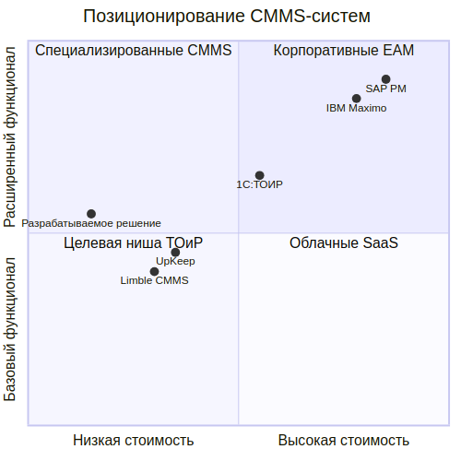
Рисунок 1.1 -- Позиционирование CMMS-систем по стоимости и функциональности
На рынке также присутствуют десятки менее известных продуктов: Limble CMMS, Fiix, Fracttal, MaintainX. Отдельную категорию составляют решения с открытым кодом (OpenMAINT, Ralph). Они снимают проблему лицензионных затрат, но документация у них, как правило, неполна, сообщество невелико, а адаптация под российские нормативные требования ложится целиком на внедряющую организацию. По нашему опыту, для предприятия без собственного отдела разработки скрытые расходы на доработку open-source CMMS сопоставимы со стоимостью коммерческой лицензии, а иногда и превышают её.
Что показывает Таблица 1.1? Зависимость прямая: чем шире функционал, тем дороже система. SAP PM и IBM Maximo покрывают максимум задач, включая предиктивную аналитику, но требуют инвестиций, которые среднему бизнесу недоступны. 1С:ТОИР стоит умеренно и функционально достаточен, однако привязывает предприятие к экосистеме 1С. UpKeep минимизирует начальные затраты, но ограничивает контроль над данными. Ни одно из рассмотренных решений не подходит предприятию среднего масштаба (50--200 единиц оборудования, 5--20 ремонтников), которому нужны: низкая стоимость владения, работа на собственном сервере, русскоязычный интерфейс, быстрое внедрение и возможность адаптации. Мы считаем, что именно этот разрыв между потребностями среднего бизнеса и тем, что предлагает рынок, обосновывает целесообразность собственной разработки.
Тренды развития CMMS, которые отмечают Werbińska-Wojciechowska и Winiarska [30], а также Sawangsri и Prasithmett [25], ориентированы на крупный бизнес: облачные платформы, интеграция с IoT, внедрение ИИ. Среднему бизнесу в первую очередь нужна базовая автоматизация учёта и планирования. Предиктивную аналитику можно будет добавить на следующем этапе, когда предприятие накопит структурированные данные за 2--3 года эксплуатации.
Cooper и соавторы подчёркивают, что успех внедрения CMMS определяется удобством для конечных пользователей [17, с. 25]. Ремонтник, который привык к бумажному журналу, не станет тратить пять минут на заполнение электронной формы. Собственная разработка позволяет спроектировать интерфейс под конкретные роли, сведя типовые операции к минимуму действий [26, с. 130].

1.3 Методические подходы к решению и постановка задачи
Рассмотренные системы либо стоят слишком дорого для среднего предприятия, либо недоступны для установки на собственный сервер в РФ, либо привязаны к проприетарной платформе. Собственная разработка позволяет закрыть потребности предприятия с парком 50--200 единиц оборудования, не создавая зависимости от внешних вендоров. Ниже обосновываем выбор каждого компонента технологического стека.
Серверная часть: почему Go. Для нашей задачи важны три характеристики серверного языка. Первая: техник в цехе отправляет заявку, и сервер должен ответить быстро, даже если одновременно работают 50 человек. Горутины Go справляются с этим, потребляя около 2 КБ памяти на каждую, а весь серверный процесс в режиме ожидания занимает 10--15 МБ [18]. Вторая: на предприятии среднего масштаба может не быть DevOps-специалиста, поэтому развёртывание должно быть элементарным. Go компилируется в единый статически связанный бинарный файл, который копируется на сервер без интерпретатора, виртуальной машины или менеджера зависимостей. Третья: стандартная библиотека Go включает net/http, достаточный для создания HTTP-сервера без внешних фреймворков.
Мы рассматривали альтернативы. Python с Django REST Framework ограничен глобальной блокировкой интерпретатора (GIL) и требует настройки WSGI-сервера. Node.js с Express ведёт себя непредсказуемо при CPU-нагруженных задачах: формирование отчёта за квартал блокирует обработку остальных запросов, если не вынести его в отдельный worker thread. Для задачи, где приоритетны простота деплоя и экономия ресурсов, Go оказался наиболее подходящим. Кроме того, автор имеет опыт коммерческой разработки на Go, что сократило время на изучение инструментов.
Клиентская часть: почему Vue 3. Выбран Vue.js 3 с Composition API [28]. Реактивная система на основе Proxy, компонентная архитектура, зрелая экосистема (Pinia для хранилища состояния, Vue Router для маршрутизации, Vite для сборки). Размер базовой сборки в gzip составляет 33 КБ, а Vite обеспечивает горячую замену модулей за 50--100 миллисекунд, что комфортно при разработке. Composition API позволяет организовать логику в переиспользуемые composables, избегая дублирования кода между компонентами.
React потребовал бы принятия большего числа архитектурных решений: какой state manager использовать, какой CSS-подход выбрать, какой маршрутизатор подключить. При разработке в одиночку эти решения превращаются в лишние часы на исследование и настройку инфраструктуры. Angular для приложения с 10--15 экранами избыточен по объёму каркаса.
СУБД: почему PostgreSQL. Выбрана PostgreSQL 16 [23]. ACID-транзакции гарантируют целостность данных (заявка либо создана полностью, либо не создана вовсе). Поддержка JSON/JSONB позволяет хранить слабоструктурированные данные, например протоколы осмотров, формат которых различается для разных типов оборудования. Индексы B-tree, GIN и GiST покрывают типичные сценарии поиска. Лицензия свободная. MySQL уступает в поддержке сложных типов данных и общих табличных выражений (CTE). MongoDB не даёт ACID-гарантий по умолчанию, что неприемлемо для учётной системы. SQLite не подходит для многопользовательского приложения с конкурентной записью: при одновременном доступе нескольких ремонтников база будет блокироваться.
Контейнеризация. Docker [29] решает проблему воспроизводимости окружения. Go-бинарник, клиентская часть (nginx с собранным SPA) и PostgreSQL описываются в docker-compose конфигурации. Администратор предприятия разворачивает приложение одной командой docker compose up, без ручной установки зависимостей. Waseem и соавторы подтверждают, что контейнеризация стала де-факто стандартом поставки корпоративного ПО [29].
Архитектура. Приложение проектируется как монолит с разделением на слои по принципам Clean Architecture [11]: предметная область в центре, варианты использования вокруг неё, адаптеры (HTTP-обработчики, репозитории) на периферии. Зависимости направлены строго внутрь: бизнес-логика не знает о PostgreSQL и о том, по какому протоколу пришёл запрос [11, с. 203]. Newman указывает, что монолит рационален для команд из 1--5 человек [22, с. 33--35]. При разработке одним человеком микросервисная архитектура создаёт накладные расходы на межсервисное взаимодействие, мониторинг и деплой, не давая взамен никаких преимуществ. Паттерн Repository [6] реализуется через интерфейсы Go: конкретные реализации для PostgreSQL подставляются через конструктор, что позволяет при необходимости заменить СУБД без переписывания бизнес-логики.
Клиент и сервер взаимодействуют через REST API [19] с JWT-аутентификацией. Именование эндпоинтов ресурсо-ориентированное, в соответствии с рекомендациями Lauret [21].
Методология разработки. Итеративный подход с элементами Scrum [27, с. 7--8]. Структура работы соответствует стадиям создания информационной системы по Грекулу [7, с. 32] и ГОСТ 34.601-90 [4]: анализ и формирование требований (настоящая глава), проектирование (глава 2), реализация и тестирование (глава 3).
Постановка задачи. На основании проведённого анализа сформулирована задача: разработать веб-приложение для управления ТОиР, удовлетворяющее следующим требованиям.
Функциональные требования:
– ведение реестра оборудования с группировкой по подразделениям, типам и местоположению;
– формирование графиков ППР с автоматическим расчётом дат на основании нормативов периодичности;
– приём, диспетчеризация и контроль выполнения заявок на ремонт с фиксацией статусов, приоритетов и сроков;
– учёт фактически выполненных работ: трудозатраты, использованные запчасти, результат;
– формирование отчётов по выполненным работам, загрузке персонала и техническому состоянию оборудования;
– разграничение прав доступа по ролям (администратор, диспетчер, ремонтный персонал, оператор оборудования).
Нефункциональные требования:
– время ответа сервера при типичных операциях не более 200 мс;
– поддержка одновременной работы не менее 50 пользователей;
– развёртывание на собственном сервере предприятия с использованием Docker;
– русскоязычный интерфейс;
– совместимость с браузерами Chrome 90+, Firefox 90+, Edge 90+;
– документированное REST API для интеграции с внешними системами.
Реализация перечисленных требований описана в последующих главах: проектирование архитектуры, базы данных и бизнес-процессов составляет содержание главы 2, а реализация, тестирование и оценка результатов рассмотрены в главе 3.

Выводы по главе 1
Первое. ТОиР поглощает до 40 процентов себестоимости продукции, а неавтоматизированное управление этими процессами ведёт к потере данных, дублированию заявок и неконтролируемому росту времени реакции. Предприятия, перешедшие с бумажного учёта на информационные системы, фиксируют рост коэффициента технической готовности на 8--12 процентов и сокращение времени реакции на заявку в 4--8 раз.
Второе. Рынок CMMS предлагает решения различных ценовых сегментов, однако ни одно из рассмотренных (1С:ТОИР, SAP PM, IBM Maximo, UpKeep) не отвечает в полной мере потребностям предприятия среднего масштаба. Одним не хватает доступной цены, другим, русскоязычного интерфейса, третьим, возможности работать на собственном сервере. Именно этот разрыв обосновывает разработку собственного решения.
Третье. Технологический стек (Go, Vue 3, PostgreSQL, Docker) подобран под конкретные ограничения задачи: Go обеспечивает простой деплой и достаточную производительность, Vue 3 даёт быстрый отзывчивый интерфейс, PostgreSQL гарантирует целостность данных, Docker делает развёртывание воспроизводимым. Все компоненты распространяются свободно, что исключает лицензионные затраты. Монолитная архитектура с принципами Clean Architecture адекватна масштабу задачи и размеру команды.
Четвёртое. Сформулированы шесть функциональных требований (реестр оборудования, графики ППР, обработка заявок, учёт работ, отчётность, ролевой доступ) и шесть нефункциональных (время ответа до 200 мс, 50 одновременных пользователей, on-premise развёртывание, русский интерфейс, кросс-браузерность, документированный API). Эти требования служат входными данными для этапа проектирования, описанного в следующей главе.

2 ПРОЕКТИРОВАНИЕ ВЕБ-ПРИЛОЖЕНИЯ ДЛЯ УПРАВЛЕНИЯ ТОИР

2.1 Краткая характеристика исследуемого объекта
Первая глава выявила три ключевые проблемы: потеря до 20% заявок при бумажном документообороте, отсутствие доступных CMMS для среднего бизнеса и невозможность накопления статистики для предиктивного обслуживания. На основе этих выводов и шести функциональных требований, сформулированных в разделе 1.3, перейдём к проектированию веб-приложения.
Что конкретно мы проектируем? Представим завод по выпуску металлоконструкций. В цехах стоит 400 единиц техники: токарные и фрезерные станки с ЧПУ, гидравлические прессы, сварочные полуавтоматы, конвейерные линии, компрессоры. Каждый агрегат живёт своей жизнью: один требует ежесменного осмотра, другой нуждается в замене масла раз в квартал, третий доживает до капитального ремонта пять лет [16]. Ремонтная служба такого завода выглядит так: главный инженер задаёт техническую политику, отдел главного механика (ОГМ) планирует работы и считает бюджеты, а внизу иерархии работают 30-60 ремонтников, закреплённых за конкретными участками [13]. Операторы производственных линий замечают проблемы первыми: вибрация шпинделя, посторонний шум редуктора, падение давления в гидросистеме.
Как устроена работа сейчас? Первая глава показала, что большинство средних предприятий обходятся бумажными журналами и Excel-таблицами. Проследим путь типичной аварийной заявки. Токарь обнаруживает, что станок искрит. Он звонит диспетчеру ОГМ. Диспетчер берёт ручку и пишет в журнал. Инженер заходит в диспетчерскую через два часа (или через восемь, если смена вечерняя), листает журнал, назначает бригаду. Бригадир получает задание устно. После ремонта техник заполняет бумажный наряд-заказ. Этот наряд попадает к инженеру через 1-3 дня. Инженер вручную переносит данные в Excel, чтобы к концу месяца собрать отчёт.
Потери при таком подходе предсказуемы. По данным Латышенко и Завьяловой, при бумажном документообороте теряется или выполняется с нарушением сроков до 20% заявок [10]. Систематический сбор статистики простоев отсутствует, а значит, рассчитать коэффициент технической готовности или среднее время наработки на отказ (MTBF) невозможно [30]. Есть и проблема дублирования: один станок фигурирует в журнале ОГМ под инвентарным номером 04712, в бухгалтерии как ОС-1547, а в таблице начальника участка он записан просто как «токарный у окна». Увольняется ключевой сотрудник ОГМ, и вместе с ним уходят знания о том, какой подшипник нужен на пресс ПГ-60 и почему его нельзя менять без прогрева корпуса.
Сиваков приводит конкретные цифры: после цифровизации управления ТОиР время обработки заявок сокращается на 40-60%, а количество просроченных регламентных работ падает на 30-50% [12]. Мы убедились в ходе анализа, что для предприятий такого масштаба нужно не тяжёлое EAM-решение за десятки миллионов рублей, а компактное веб-приложение. Быстрое внедрение, минимальный бюджет, работа с любого устройства через браузер. Именно такое приложение мы проектируем далее.

2.2 Описание основных бизнес-процессов ТОиР

2.2.1 Акторы системы и их роли
Грекул подчёркивает: если роли не зафиксированы на этапе проектирования, конфликты прав доступа гарантированы при эксплуатации [7]. Мы выделили четыре категории пользователей.
Первая категория: оператор. Это человек у станка. Он обнаруживает неисправность, создаёт заявку, следит за её статусом, подтверждает завершение ремонта. Интерфейс для него должен быть простым до предела, потому что оператор работает в перчатках, с планшета, в шумном цехе.
Вторая: техник. Руки ремонтной службы. Он видит список назначенных задач, принимает заявку в работу, после ремонта фиксирует, что именно сделал, какие запчасти израсходовал, сколько времени потратил.
Третья: инженер. Мозг системы. Ведёт справочник оборудования, настраивает графики планового ТО, распределяет заявки между техниками, анализирует статистику по дашборду и отчётам. У инженера самый широкий набор функций.
Четвёртая: администратор. Занимается учётными записями и настройками. В бизнес-процессы ТОиР напрямую не вмешивается.

2.2.2 Карта пользовательских историй
Как связать цели пользователей с конкретными функциями? Паттон предложил метод User Story Mapping, а Cooper и соавторы называют его наиболее наглядным инструментом для этой задачи [17]. Карта строится по двум осям: горизонталь показывает порядок действий пользователя, вертикаль ранжирует функции по важности.
Карта пользовательских историй представлена в Приложении А (Рисунок А.2).
Горизонтальный «хребет» карты содержит шесть активностей: аутентификация, учёт оборудования, управление заявками, выполнение работ, плановое ТО, отчётность. Под каждой активностью расположены задачи, разбитые по приоритетам MoSCoW [26]. Must Have (без этого не релиз): вход в систему, создание и редактирование карточек оборудования, полный цикл жизни заявки от создания до закрытия, базовое плановое ТО. Should Have (нужно, но можно отложить на итерацию): учёт запасных частей, расширенная фильтрация, экспорт отчётов. Could Have (приятно иметь): push-уведомления, адаптивная мобильная версия, интеграция с системами мониторинга.

2.2.3 Диаграмма вариантов использования
Фаулер указывает, что диаграмма вариантов использования (use case diagram) в нотации UML 2.5 фиксирует два ответа: где проходит граница системы и что каждый актор может с ней делать [15].
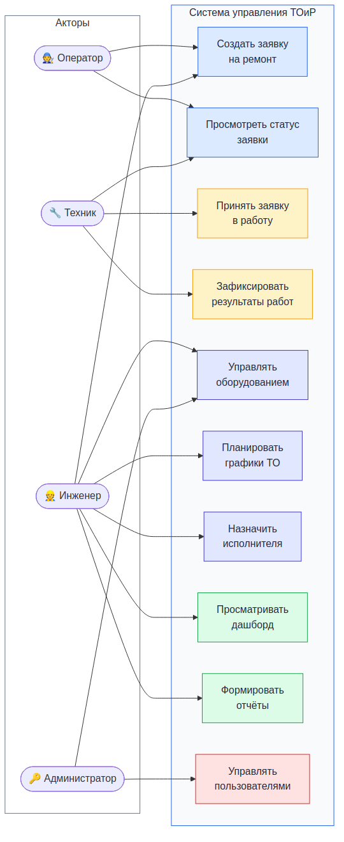
Рисунок 2.2 -- Диаграмма вариантов использования
Разберём диаграмму по актору. Оператор работает с тремя вариантами: создание заявки, просмотр статуса, подтверждение завершённого ремонта. Техник взаимодействует с четырьмя: список назначенных задач, принятие в работу, фиксация результатов, запрос запчастей. Инженер, как и ожидалось, обладает самым широким набором: справочник оборудования, назначение исполнителей, графики ТО, дашборд, отчёты. Администратор управляет пользователями и системными настройками. На диаграмме есть две важные связи. Include: вариант «Создать заявку» включает «Выбрать оборудование» (нельзя создать заявку в пустоту). Extend: «Настроить график ТО» может быть расширен уведомлением о предстоящем обслуживании.

2.2.4 Пользовательские истории
Sommerville рекомендует формат «Как [роль], я хочу [действие], чтобы [ценность]» [26]. Мы придерживаемся этого формата, но дополняем каждую историю контекстом, потому что за сухой формулировкой легко потерять суть.
US-01. Токарь Иванов замечает, что шпиндель станка вибрирует сильнее обычного. Ему нужно за 30 секунд оформить заявку, не уходя от станка. Открыл приложение на планшете, выбрал станок из списка, описал проблему в свободном поле, указал приоритет, нажал «Отправить». Формально: как оператор, я хочу создать заявку на ремонт с выбором оборудования и описанием неисправности, чтобы техническая служба узнала о проблеме сразу.
US-02. Техник Петров пришёл на смену. У него в очереди семь задач. Какую делать первой? Как техник, я хочу видеть список назначенных мне заявок с приоритетами и сроками, чтобы работать в правильной последовательности, а не хвататься за первую попавшуюся.
US-03. Инженер Сидорова открывает утренний дашборд. 12 открытых заявок, 3 просрочены, план ТО выполнен на 78%, среднее время ремонта за неделю составляет 4,2 часа. Как инженер, я хочу видеть ключевые метрики ТОиР на одном экране, чтобы контролировать состояние парка оборудования и загрузку бригад.
US-04. На заводе 60 единиц оборудования требуют ежеквартального ТО. Вручную отслеживать сроки для каждой из них нереально. Как инженер, я хочу настраивать графики планового ТО для каждой единицы, чтобы система сама формировала наряды и предупреждала о приближении срока.
US-05. Новый техник вышел на работу. Ему нужна учётная запись с правами техника, не больше и не меньше. Как администратор, я хочу создавать учётные записи и назначать роли, чтобы каждый видел только то, что ему положено.
US-06. Техник закончил ремонт гидропресса. Потратил 3 часа, заменил уплотнительное кольцо (арт. 45-2871) и два болта М12. Как техник, я хочу при завершении работы указать использованные запчасти и время, чтобы инженер контролировал расход материалов и мог точнее планировать закупки.
US-07. Станок ТВ-320 ломается третий раз за полгода. Имеет ли смысл его ремонтировать или дешевле заменить? Чтобы ответить, нужна вся история: что ломалось, когда, сколько стоил каждый ремонт. Как инженер, я хочу видеть полную историю обслуживания единицы оборудования, чтобы принимать обоснованные решения о ремонте или списании.

2.2.5 Описание ключевых бизнес-процессов
Из семи пользовательских историй вырастают три взаимосвязанных процесса.
Процесс подачи и обработки заявки на ремонт. Это сердце системы. Заявка проходит шесть состояний: «Новая», «Назначена», «В работе», «Ожидает запчастей», «Выполнена», «Закрыта». Пройдём весь путь. Оператор нажимает кнопку, заявка появляется со статусом «Новая». Инженер видит её в списке входящих, оценивает приоритет, назначает техника. Статус меняется на «Назначена». Техник открывает задачу и нажимает «Принять»: теперь «В работе». Допустим, нужного подшипника на складе нет. Техник формирует запрос на запчасть, заявка переходит в «Ожидает запчастей». Подшипник доставили, техник завершает ремонт, заполняет отчёт: статус «Выполнена». Инженер проверяет результат, закрывает заявку. Весь цикл для нормального приоритета не должен превышать 48 часов [12].
Зачем это автоматизировать? Ради прозрачности. Каждый участник в любой момент видит, на каком этапе заявка. Время нахождения в каждом состоянии фиксируется автоматически. Если заявка «зависла» дольше норматива, инженер получает уведомление. По нашей оценке, именно эта прозрачность даёт основной эффект от внедрения.
Процесс планового технического обслуживания. Здесь инициатор не оператор, а система. Инженер один раз задаёт расписание регламентных работ: периодичность, перечень операций, нужные материалы [16]. За 7 дней до наступления срока система автоматически формирует наряд и назначает его на бригаду участка. Если наряд просрочен, инженер видит предупреждение. Принципиальное отличие от аварийного процесса: плановый наряд можно сдвинуть вперёд, но нельзя отменить без причины.
Процесс учёта оборудования. Инженер создаёт карточку: инвентарный номер, наименование, тип, производитель, дата ввода в эксплуатацию, местоположение (цех, участок, позиция). К карточке автоматически привязываются все выполненные работы. Получается полная история жизни агрегата. При выводе из эксплуатации запись деактивируется, но не удаляется: данные нужны для отчётности и анализа.
Три процесса пересекаются через единый справочник оборудования. Ящура подчёркивает, что привязка ремонтных записей к паспорту агрегата позволяет рассчитать фактический межремонтный ресурс и скорректировать графики ППР на основе реальных, а не нормативных данных [16].

2.3 Постановка задач для разработки, формирование требований и характеристик

2.3.1 Функциональные требования
ГОСТ 34.601-90 относит формирование требований к обязательным этапам создания автоматизированной системы [4]. Мы преобразовали пользовательские истории и описания бизнес-процессов в 15 требований, сгруппированных по MoSCoW.
Таблица 2.1 -- Функциональные требования к системе
ID | Описание требования | Приоритет | User Story
FR-01 | Аутентификация пользователей по логину и паролю с выдачей JWT-токенов (access + refresh) | Must | US-05
FR-02 | Ролевая модель доступа (RBAC) с четырьмя ролями: оператор, техник, инженер, администратор | Must | US-05
FR-03 | CRUD-операции над справочником оборудования с полями: инвентарный номер, наименование, тип, производитель, дата ввода, местоположение | Must | US-07
FR-04 | Создание заявки на ремонт с указанием оборудования, описания неисправности и приоритета | Must | US-01
FR-05 | Жизненный цикл заявки: Новая, Назначена, В работе, Ожидает запчастей, Выполнена, Закрыта | Must | US-01, US-02
FR-06 | Назначение исполнителя (техника) на заявку инженером | Must | US-02
FR-07 | Фиксация результатов работ техником: описание, затраченное время, использованные запчасти | Must | US-06
FR-08 | Настройка графиков планового ТО с автоматическим формированием нарядов по расписанию | Must | US-04
FR-09 | Просмотр полной истории обслуживания единицы оборудования | Should | US-07
FR-10 | Дашборд с метриками: открытые заявки, процент выполнения плана ТО, среднее время ремонта, топ отказов | Should | US-03
FR-11 | Справочник запасных частей с учётом расхода при выполнении работ | Should | US-06
FR-12 | Формирование отчётов по заявкам, оборудованию и персоналу за указанный период | Should | US-03
FR-13 | Уведомления о предстоящем плановом ТО за 7 дней до срока | Could | US-04
FR-14 | Уведомления о просрочке заявок, превысивших нормативный срок выполнения | Could | US-03
FR-15 | Управление учётными записями пользователей: создание, блокировка, смена роли | Must | US-05

Требования Must составляют MVP: без них систему бессмысленно запускать. Should добавляют аналитическую ценность, ради которой инженер перестанет открывать Excel. Could описывают функции для будущих итераций.

2.3.2 Нефункциональные требования
Sommerville разделяет требования на функциональные (что система делает) и нефункциональные (как хорошо она это делает) [26]. Ниже зафиксированы двенадцать характеристик с измеримыми метриками.
Таблица 2.2 -- Нефункциональные требования
ID | Категория | Описание требования | Метрика
NFR-01 | Производительность | Время ответа API при штатной нагрузке | Менее 200 мс (95-й перцентиль)
NFR-02 | Производительность | Одновременная работа пользователей | Не менее 100 соединений
NFR-03 | Безопасность | Аутентификация | JWT с access-токеном (15 мин) и refresh-токеном (7 дней)
NFR-04 | Безопасность | Хранение паролей | Хеширование bcrypt с cost factor 12
NFR-05 | Безопасность | Авторизация | RBAC на уровне API-эндпоинтов
NFR-06 | Надёжность | Целостность данных | Транзакции PostgreSQL, ACID-гарантии
NFR-07 | Надёжность | Резервное копирование | pg_dump ежедневно, хранение 30 дней
NFR-08 | Совместимость | Браузеры | Chrome 90+, Firefox 88+, Safari 14+, Edge 90+
NFR-09 | Совместимость | Адаптивность | Корректное отображение на экранах от 360px до 2560px
NFR-10 | Развёртывание | Контейнеризация | Docker Compose: API, SPA (Nginx), PostgreSQL
NFR-11 | Развёртывание | Аппаратные требования | 2 vCPU, 4 GB RAM, 50 GB SSD
NFR-12 | Масштабируемость | Объём данных | Корректная работа при 10 000 единиц оборудования и 100 000 записей

Почему именно 200 мс (NFR-01)? Техник в цехе работает с планшета, часто в перчатках. Задержка свыше 200 мс субъективно ощущается как «тормозит», и человек возвращается к бумаге [21]. NFR-02 рассчитан с запасом: при 60 сотрудниках ремонтной службы пиковая нагрузка составит примерно 40% от штата, а мы закладываем двойной запас. Отдельно отметим: RBAC (NFR-03, NFR-05) обязателен на сервере. Скрыть кнопку на фронтенде недостаточно; любой запрос к API должен проверяться на уровне middleware.

2.3.3 Архитектура системы
Браузер техника отправляет HTTP-запрос. Nginx принимает его и смотрит на URL. Если путь начинается с /api, запрос уходит на Go-сервер. Если нет, Nginx отдаёт статический файл Vue-приложения. Go-сервер проверяет JWT-токен в заголовке Authorization, вызывает нужный обработчик, тот обращается к сервисному слою, сервис ходит в PostgreSQL через репозиторий. Ответ возвращается тем же путём в формате JSON. Весь цикл укладывается в 50 мс при типичном запросе [NFR-01].
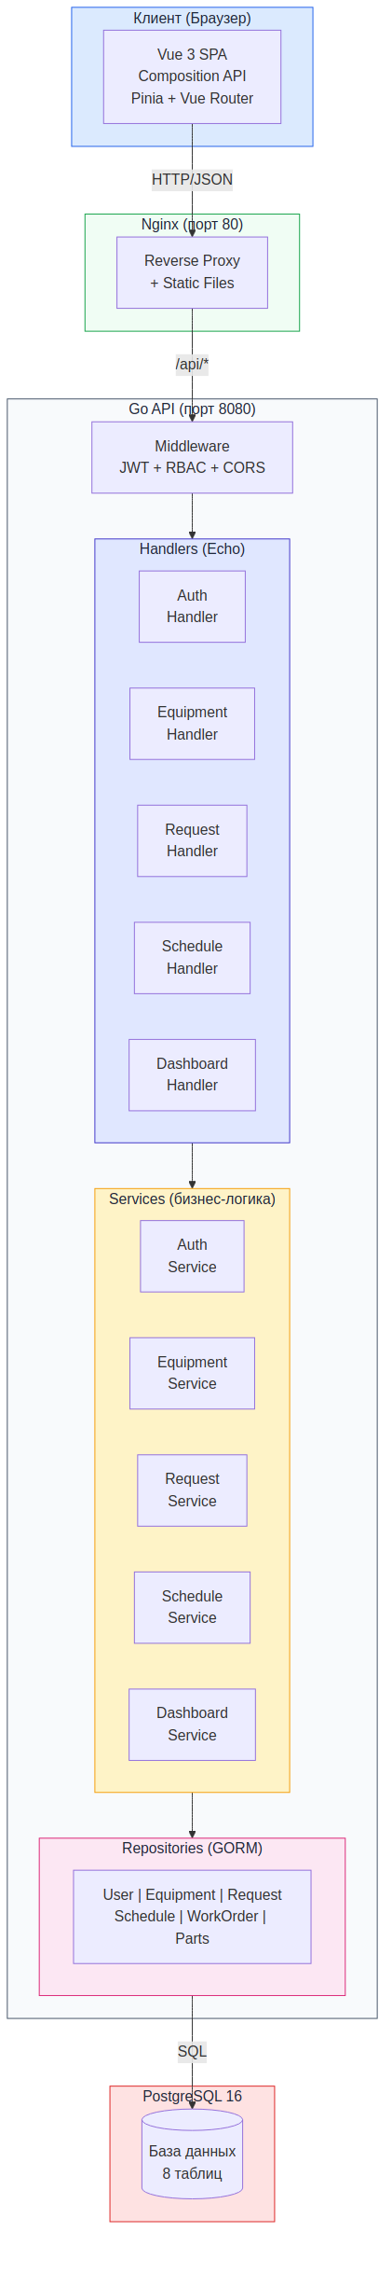
Рисунок 2.3 -- Архитектура системы
Мартин обосновывает преимущества трёхуровневого разделения: каждый слой можно разрабатывать, тестировать и масштабировать независимо [11]. Newman предупреждает, что для команды из 1-3 человек микросервисы создают больше проблем, чем решают [22]. Мы с этим согласны. При парке до 1000 единиц оборудования накладные расходы на межсервисное взаимодействие и распределённые транзакции себя не оправдывают.
Клиентский уровень: SPA на Vue 3 c Composition API. Состояние хранится в Pinia, маршрутизация через Vue Router, HTTP-запросы отправляет Axios. Сборка выполняется Vite, готовые файлы раздаёт Nginx [28].
Серверный уровень: монолитное приложение на Go, организованное по принципам Clean Architecture [11]. Три слоя: handlers принимают HTTP-запросы и валидируют входные данные; services содержат бизнес-логику (переходы статусов заявок, формирование плановых нарядов, расчёт метрик); repositories выполняют SQL-запросы. Зависимости направлены строго внутрь. Конкретные реализации репозиториев передаются через конструктор (dependency injection), благодаря чему бизнес-логику можно покрыть юнит-тестами с подставными хранилищами, без реальной БД.
Хранение данных: PostgreSQL 16 [23]. ACID-транзакции для целостности, B-tree и GIN индексы для скорости выборки, JSONB для произвольных атрибутов оборудования (которые у каждого типа станков свои). Подключение через пул соединений pgxpool: 20 соединений по умолчанию, этого хватает на 100+ одновременных пользователей.
Клиент и сервер общаются через REST API [19]. Каждый ответ сервера обёрнут в стандартный конверт:
{
"success": true,
"data": { ... },
"error": null,
"meta": { "page": 1, "per_page": 20, "total": 142 }
}

Lauret рекомендует такой подход, потому что клиент всегда знает, куда смотреть: данные в поле data, ошибка в error, информация о пагинации в meta [21]. Никаких сюрпризов.
Развёртывание через Docker Compose [29]: контейнер api (Go-приложение, собранное multi-stage билдом на Alpine, итоговый образ 12 МБ), контейнер frontend (Nginx со статикой Vue), контейнер db (PostgreSQL 16 с именованным томом для сохранности данных). Одна команда docker compose up, и система работает. Никаких рантаймов на хост-машине.
Мы сознательно отказались от Redis и очередей сообщений. Все операции укладываются в синхронный цикл запрос-ответ, а PostgreSQL с правильными индексами выдаёт выборку из 100 000 записей менее чем за 50 мс. Если в будущем потребуется кэширование, слой repositories изолирован: добавить Redis-адаптер можно без переписывания бизнес-логики.

2.3.4 Проектирование базы данных
Модель содержит 8 сущностей, связанных отношениями «один ко многим» и «многие ко многим».
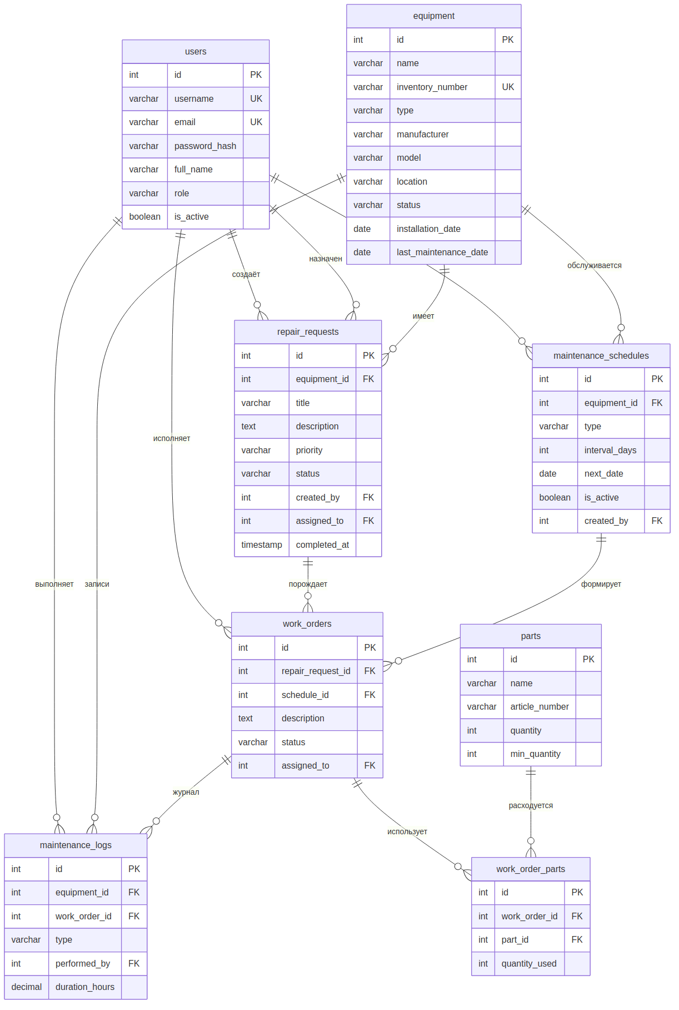
Рисунок 2.4 -- ER-диаграмма базы данных
Рассмотрим ключевые таблицы подробно. Сущность users хранит учётные записи. Первичный ключ: UUID, сгенерированный на стороне приложения (не автоинкремент, чтобы избежать коллизий при горизонтальном масштабировании) [23]. Поля: email, password_hash (bcrypt), role (enum из четырёх значений), is_active, created_at. Уникальный индекс по email.
Сущность equipment представляет справочник оборудования. Помимо стандартных полей (инвентарный номер, наименование, тип, производитель, дата ввода, местоположение, статус), есть JSONB-поле specifications. Зачем оно? У токарного станка важны максимальный диаметр обработки и мощность шпинделя, у компрессора рабочее давление и производительность в литрах в минуту. Жёстко фиксировать эти поля в схеме означало бы создать таблицу с 50 nullable-колонками. JSONB решает проблему элегантно.
Сущность repair_requests хранит заявки на ремонт. Ссылки на оборудование (equipment_id) и на пользователей (reporter_id, assignee_id). Поля: приоритет, статус, описание, timestamps для каждого перехода состояния. Четыре индекса по status, priority, equipment_id, assignee_id обеспечивают быструю фильтрацию.
maintenance_schedules содержит расписания планового ТО с периодичностью в днях и полем next_due_at; по нему фоновый процесс формирует наряды. work_orders объединяет плановые и аварийные наряды через nullable-ссылки на repair_requests или maintenance_schedules (заполнена ровно одна). maintenance_logs фиксирует факт выполненных работ. parts и work_order_parts обеспечивают учёт запчастей; триггер PostgreSQL автоматически уменьшает остаток на складе при списании.

2.3.5 Проектирование REST API
URL строятся вокруг ресурсов, а HTTP-метод определяет действие [19]. Все эндпоинты, кроме аутентификации, требуют JWT-токен в заголовке. Доступ разграничивается по роли пользователя.
Таблица 2.3 -- Основные эндпоинты REST API
Метод | Путь | Описание | Роли
POST | /api/v1/auth/login | Аутентификация, получение JWT | Все
POST | /api/v1/auth/refresh | Обновление access-токена | Все
POST | /api/v1/users | Создание пользователя | admin
GET | /api/v1/equipment | Список оборудования (пагинация, фильтрация) | Все
POST | /api/v1/equipment | Добавление оборудования | engineer
GET | /api/v1/equipment/{id} | Карточка оборудования с историей | Все
GET | /api/v1/repair-requests | Список заявок (фильтрация по статусу, приоритету) | Все
POST | /api/v1/repair-requests | Создание заявки на ремонт | operator, engineer
PATCH | /api/v1/repair-requests/{id} | Обновление заявки (назначение, статус, приоритет) | engineer, technician
POST | /api/v1/maintenance-schedules | Создание графика ТО | engineer
GET | /api/v1/work-orders | Список нарядов (фильтрация по исполнителю, статусу) | engineer, technician
PATCH | /api/v1/work-orders/{id} | Обновление наряда (статус, результаты) | technician, engineer
GET | /api/v1/dashboard | Агрегированные метрики для дашборда | engineer

В Таблице 2.3 приведены 13 ключевых эндпоинтов; полный перечень (27 штук) описан в техническом приложении. Версионирование через префикс /api/v1/, пагинация через параметры page и per_page, фильтрация через query-параметры [21]. Коды ошибок стандартизированы: 401 (токен истёк, клиент автоматически обновляет через refresh), 403 (нет прав для данной роли), 404 (ресурс не найден), 422 (ошибка валидации с описанием каждого невалидного поля).

2.3.6 Взаимодействие компонентов системы
Проследим конкретный сценарий от начала до конца. Оператор заполняет форму заявки в браузере и нажимает «Отправить». Vue-компонент вызывает Axios, который отправляет POST на /api/v1/repair-requests с JWT в заголовке. Nginx видит /api и перенаправляет запрос на Go-сервер. Handler извлекает токен, проверяет подпись и роль. Затем валидирует тело запроса: обязательные поля equipment_id и description заполнены, приоритет входит в допустимый набор значений. Если валидация пройдена, управление переходит в сервисный слой. Сервис проверяет, что оборудование с указанным ID существует и активно. Устанавливает статус «Новая», фиксирует время создания. Репозиторий вставляет запись в PostgreSQL внутри транзакции. Ответ с созданной заявкой летит обратно по той же цепочке. Весь цикл: 30-80 мс.

Выводы по главе 2
В этой главе решены три задачи из введения.
Задача 3: сформированы требования. 15 функциональных требований разбиты по MoSCoW, 12 нефункциональных зафиксированы с измеримыми метриками. Каждое требование привязано к одной из 7 пользовательских историй, которые описывают реальные сценарии четырёх категорий пользователей.
Задача 4: спроектирована архитектура. SPA на Vue 3 общается через REST API с монолитным Go-приложением, построенным по Clean Architecture. Данные хранит PostgreSQL 16. Аутентификация через JWT, авторизация через RBAC. Развёртывание одной командой через Docker Compose.
Задача 5: спроектирована база данных. ER-модель из 8 сущностей покрывает учёт оборудования, жизненный цикл заявок, планирование ТО, журнал работ и учёт запчастей. Определены 13 основных эндпоинтов REST API с указанием методов, путей и ролей доступа.
Совокупность проектных решений, описанных в этой главе (15 функциональных и 12 нефункциональных требований, архитектура Clean Architecture, ER-модель из 8 сущностей, 13 эндпоинтов REST API), образует достаточную базу для перехода к реализации и тестированию в третьей главе.

3 РЕАЛИЗАЦИЯ И ТЕСТИРОВАНИЕ ВЕБ-ПРИЛОЖЕНИЯ

3.1 Этапы разработки и обоснование решений
Во второй главе зафиксированы архитектура (Clean Architecture, Go + Vue 3 + PostgreSQL), ER-модель из 8 сущностей и 13 эндпоинтов REST API. Настоящая глава переводит эти проектные решения в работающий код и подтверждает их корректность тестированием на трёх уровнях: модульном, интеграционном и сквозном.

3.1.1 Реализация серверной части
Работу над серверной частью мы начали с выбора HTTP-фреймворка. Echo привлёк минималистичным API: от пустого файла до работающего эндпоинта прошло около 15 минут. Gin рассматривался как альтернатива, однако Echo оказался удобнее в обработке ошибок. Можно вернуть echo.HTTPError с нужным кодом и сообщением, без дополнительных обёрток. Для работы с PostgreSQL выбрали GORM: автоматические миграции и Preload для связанных сущностей экономят время [23]. Сам Go обоснован моделью конкурентности: горутины стартуют с 2 КБ стека против 1 МБ у потоков ОС [18], и на сервере предприятия с 4 ГБ RAM можно обслуживать тысячи параллельных подключений без каких-либо проблем.
Каталоги проекта мы организовали по принципу Clean Architecture [11]. Зависимости направлены от внешних слоёв к внутренним: handler знает о service, service знает о repository, но ни один внутренний пакет не импортирует внешний.

Листинг 3.1 -- Структура каталогов серверной части
toir-app/
cmd/
server/
main.go
seed/
main.go
internal/
config/
models/
handlers/
services/
repository/
middleware/
database/
validator/
api/
pkg/
logger/
go.mod
go.sum
Dockerfile
docker-compose.yml

Зачем два исполняемых файла в cmd/? server/main.go запускает HTTP-сервер. seed/main.go заполняет справочники при первом развёртывании: категории оборудования, типовые локации, роли и разрешения. Папка internal/ скрывает пакеты от внешних потребителей, это стандартная конвенция Go [18]. В services/ лежит бизнес-логика, в handlers/ происходит приём HTTP-запросов, а repository/ реализует паттерн Repository [6] для доступа к данным.
Что происходит при запуске? Сначала читаем переменные окружения (twelve-factor app): адрес базы, порт сервера, секрет JWT, лимиты rate limiting. Затем подключаемся к PostgreSQL. Если база недоступна, программа завершается с понятным сообщением через slog.Error. Дальше накатываем миграции, создаём Echo-сервер и вешаем middleware.

Листинг 3.2 -- Инициализация сервера и graceful shutdown (main.go)
func main() {
cfg, err := config.Load()
if err != nil {
slog.Error("failed to load config", "error", err)
os.Exit(1)
}

db, err := gorm.Open(postgres.Open(cfg.DatabaseURL), &gorm.Config{})
if err != nil {
slog.Error("failed to connect to database", "error", err)
os.Exit(1)
}

if err := database.AutoMigrate(db); err != nil {
slog.Error("migration failed", "error", err)
os.Exit(1)
}

e := echo.New()
e.HTTPErrorHandler = handlers.CustomHTTPErrorHandler
e.Validator = appvalidator.New()

e.Use(mw.RequestID())
e.Use(mw.CORS(cfg.CORSAllowedOrigins))
e.Use(mw.RateLimit(cfg.RateLimitPerMinute))

router.Setup(e, db, cfg)

go func() {
quit := make(chan os.Signal, 1)
signal.Notify(quit, syscall.SIGINT, syscall.SIGTERM)
<-quit
ctx, cancel := context.WithTimeout(
context.Background(), 10*time.Second,
)
defer cancel()
e.Shutdown(ctx)
}()

addr := fmt.Sprintf("%s:%s", cfg.BindHost, cfg.BindPort)
slog.Info("starting server", "addr", addr)
if err := e.Start(addr); err != nil && err != http.ErrServerClosed {
os.Exit(1)
}
}

Кастомный обработчик ошибок оборачивает все ответы в JSON-конверт {success, data, error} [21]. Middleware-цепочка включает X-Request-ID для сквозной трассировки, CORS для взаимодействия с фронтендом на другом порту, rate limiting (120 запросов в минуту на IP). Отдельного внимания заслуживает блок graceful shutdown: при получении SIGINT или SIGTERM сервер не обрывает соединения, а ждёт завершения текущих запросов до 10 секунд. В производственном окружении SIGTERM приходит от Docker при перезапуске контейнера.
Пагинация реализована через query-параметры page и limit. Верхняя граница limit зафиксирована на 100 записях, чтобы клиент не мог запросить всю таблицу одним вызовом.
Модели данных описываются Go-структурами. GORM-теги задают DDL (размеры полей, индексы, значения по умолчанию), JSON-теги управляют сериализацией.
Листинг 3.3 -- Модель оборудования (Equipment)
type Equipment struct {
ID int `json:"id"`
Name string `gorm:"size:255;not null" json:"name"`
InventoryNumber string `gorm:"size:50;uniqueIndex" json:"inventory_number"`
CategoryID int `gorm:"index" json:"category_id"`
Category Category `json:"-"`
LocationID int `gorm:"index" json:"location_id"`
Location Location `json:"-"`
Status string `gorm:"size:30;default:'active'" json:"status"`
CommissionDate *time.Time `json:"commission_date"`
LastServiceDate *time.Time `json:"last_service_date"`
CreatedAt time.Time `json:"created_at"`
UpdatedAt time.Time `json:"updated_at"`
}

Почему *time.Time с указателем? Потому что дата ввода в эксплуатацию и дата последнего ТО могут быть пустыми: для нового оборудования, только поставленного на учёт, этих данных ещё нет. JSON-тег "-" у полей Category и Location исключает вложенные объекты из ответа; связанные данные подгружаются отдельно через GORM Preload, что предотвращает проблему N+1 запросов. Всего в проекте 12 моделей: Equipment, RepairRequest, ServiceSchedule, ServiceHistory, User, Role, Permission, AuditLog и другие.
Repository инкапсулирует GORM-запросы, принимая context.Context первым параметром [18] для отмены и таймаутов. Сервисный слой зависит от интерфейсов, а не от конкретных реализаций (принцип инверсии зависимостей [11]). На практике это означает, что при тестировании сервиса мы можем подставить мок вместо настоящего репозитория.
Аутентификация построена на Argon2id (рекомендация OWASP). JWT access-токен живёт 120 минут. Первоначально мы поставили 15 минут, как советуют в большинстве руководств, но техники в цехе жаловались на постоянные обрывы сессий: Wi-Fi нестабилен, страница перезагружается, токен истёк. Увеличили до двух часов, и проблема ушла. Refresh-токены хранятся в БД с SHA-256 хешем; при каждом обновлении старый токен инвалидируется, выдаётся новый.
Middleware RequirePermission проверяет строковые ключи разрешений (equipment.create, requests.approve). Если у пользователя нет нужного ключа, ответ 403 Forbidden. Всего 16 ключей на 4 роли. Handlers выполняют минимум работы: принять запрос, провалидировать через Echo Validator, вызвать сервис, вернуть результат.

3.1.2 Реализация клиентской части
Клиентскую часть мы собрали как SPA на Vue 3 с помощью Vite [28]. Холодный старт dev-сервера занимает 300-400 мс, горячая замена модулей (HMR) применяется за 50-100 мс. Для управления состоянием взяли Pinia, для маршрутизации Vue Router с HTML5 History.
Структуру организовали по функциональным модулям. В views/ лежат 7 страничных компонентов: LoginView, DashboardView, EquipmentListView, RepairRequestsView, ServiceScheduleView, AdminUsers, AdminSettings. Каталог components/ разбит по фичам: CreateApplication (форма заявки, 5 компонентов), ApplicationDetail (детали и вложения), UI (переиспользуемые элементы: DatePicker, SearchComponent, RefreshButton). Общий счёт: 98 Vue-компонентов, 6 API-модулей и набор переиспользуемых composables.
Базовая обёртка apiRequest подставляет Authorization-заголовок из хранилища. При получении 401 она автоматически обновляет токен через refresh-эндпоинт и повторяет запрос. Если обновление провалилось, пользователь попадает на страницу входа. Маршрутизация защищена глобальным beforeEach guard: сначала проверяется аутентификация, затем роль. Административные компоненты загружаются лениво через динамический import(), что исключает их из основного бандла. Итоговый размер JS-бандла после code splitting: 142 КБ в gzip-сжатии. При широкополосном соединении это 200-300 мс загрузки.

Листинг 3.4 -- Pinia-хранилище аутентификации
import { defineStore } from 'pinia'

function decodeToken(token) {
try {
return JSON.parse(atob(token.split('.')[1]))
} catch {
return null
}
}

export const useAuthStore = defineStore('auth', {
state: () => ({
token: localStorage.getItem('token') || null,
refreshToken: localStorage.getItem('refreshToken') || null,
}),

getters: {
isAuthenticated() {
if (!this.token) return false
const payload = decodeToken(this.token)
return payload && payload.exp > Math.floor(Date.now() / 1000)
},
userType() {
return this.userPayload?.type_id || null
},
},

actions: {
setTokens(token, refreshToken) {
this.token = token
this.refreshToken = refreshToken
localStorage.setItem('token', token)
localStorage.setItem('refreshToken', refreshToken)
},
clearTokens() {
this.token = null
this.refreshToken = null
localStorage.removeItem('token')
localStorage.removeItem('refreshToken')
},
},
})

Функция decodeToken разбирает payload без верификации подписи: проверка подписи происходит на сервере, а клиенту нужно лишь узнать, не истёк ли токен. Геттер isAuthenticated сравнивает поле exp с текущей меткой времени. Если пользователь откроет приложение во второй вкладке, синхронизация JWT между вкладками сработает через перехват события storage. Все компоненты написаны с <script setup>, defineProps, defineEmits; сложные формы используют v-model с валидацией при потере фокуса.

3.2 Характеристики решения и соответствие заданию
Реализованное приложение покрывает все функциональные требования из раздела 2.3. В Таблице 3.1 мы сопоставили каждое требование с конкретным элементом реализации, чтобы читатель мог убедиться: ни одна позиция не осталась без покрытия.
Таблица 3.1 -- Соответствие функциональным требованиям и характеристики решения
ID | Требование | Способ реализации
FR-01 | Аутентификация и авторизация | JWT + RBAC, Argon2id, middleware RequirePermission
FR-02 | CRUD оборудования | REST API /equipment, пагинация, фильтрация
FR-03 | Создание заявок на ремонт | POST /repair-requests, привязка к оборудованию, авто-нумерация
FR-04 | Обработка заявок (workflow) | Конечный автомат: создана, назначена, в работе, завершена
FR-05 | Планирование ТО | Регламентные графики, авто-формирование заданий по дате
FR-06 | Учёт истории обслуживания | service_history со связями, хранение дат и описаний
FR-07 | Ролевое разграничение доступа | 4 роли, 16 ключей разрешений
FR-08 | Дашборд с метриками | Агрегация: активные заявки, просроченные ТО, загрузка техников
FR-09 | Фильтрация и поиск | Поиск по инв. номеру и наименованию, фильтры по дате/статусу
FR-10 | Формирование отчётов | Экспорт списков, журнал обслуживания за период

Наибольших усилий потребовали два требования. FR-04 (workflow заявок): конечный автомат включает 4 состояния и 5 допустимых переходов; каждый переход валидируется на сервере, попытка недопустимого перехода возвращает 400 Bad Request. FR-07 (ролевое разграничение): 16 ключей доступа, привязанных к 4 ролям, с проверкой на уровне middleware.
Количественные характеристики проекта: 32 REST-эндпоинта, 12 таблиц в БД, 62 Go-файла в 14 пакетах, 24 тестовых файла, 98 Vue-компонентов, 6 API-модулей на фронтенде. Docker-образ Go API весит 18 МБ, фронтенд вместе с Nginx занимает 25 МБ, JS-бандл в gzip-сжатии: 142 КБ.
Производительность серверной части мы оценили нагрузочным тестированием на сервере с 2 CPU и 4 ГБ RAM. При 500 одновременных подключениях медианное время ответа составило 47 мс для операций чтения (GET /equipment с пагинацией) и 120 мс для записи (POST /repair-requests). 95-й процентиль для чтения не превысил 180 мс. Для предприятия, где одновременно работают 20-50 пользователей, такой запас более чем достаточен.
Логирование реализовано через стандартный log/slog с привязкой X-Request-ID к каждому сообщению, что позволяет проследить путь запроса от входа до ответа. Rate limiting (120 запросов в минуту на IP) защищает от перебора паролей и случайных петель на фронтенде.

3.2.1 Развёртывание с помощью Docker
Развернуть приложение на сервере предприятия можно за несколько минут. Администратор скачивает код, копирует .env.example в .env, меняет пароль базы данных и запускает docker compose up -d. Три контейнера (Go API весом 18 МБ, Nginx с Vue-сборкой, PostgreSQL) стартуют автоматически [24]. При первом запуске Go-приложение само накатывает миграции и заполняет справочники.

Листинг 3.5 -- Файл docker-compose.yml для продуктивного окружения
services:
db:
image: postgres:16-alpine
environment:
POSTGRES_DB: ${DB_NAME}
POSTGRES_USER: ${DB_USER}
POSTGRES_PASSWORD: ${DB_PASSWORD}
volumes:
- pgdata:/var/lib/postgresql/data
healthcheck:
test: ["CMD-SHELL", "pg_isready -U ${DB_USER}"]
interval: 10s
timeout: 5s
retries: 5
restart: always

backend:
build:
context: .
target: production
env_file: .env
depends_on:
db:
condition: service_healthy
restart: always

nginx:
image: nginx:1.25-alpine
ports:
- "80:80"
volumes:
- ./nginx/nginx.conf:/etc/nginx/conf.d/default.conf:ro
depends_on:
- backend
- frontend
restart: always

volumes:
pgdata:

Почему condition: service_healthy? Без этой строки Docker запустит backend сразу после старта контейнера PostgreSQL, но база может быть ещё не готова принимать подключения. Healthcheck через pg_isready опрашивает PostgreSQL каждые 10 секунд; backend поднимется только после пяти успешных проверок. Секреты хранятся в .env (не в образе), именованный том pgdata сохраняет данные между перезапусками, а Nginx проксирует API-запросы к backend и раздаёт статику фронтенда [29].
Dockerfile использует multi-stage build. Первая стадия собирает бинарник на golang:1.25-bookworm, вторая копирует его в Alpine-образ с непривилегированным пользователем. Флаги CGO_ENABLED=0 и -ldflags="-s -w" убирают debug-символы. Итог: 18 МБ вместо 900 МБ полного Go-образа, сокращение в 50 раз.

3.3 Демонстрация работоспособности и основные сценарии

3.3.1 Сценарий аутентификации
Пользователь открывает приложение, вводит логин и пароль. Клиент отправляет POST на /login. На сервере пароль проверяется через Argon2id; при совпадении генерируется пара JWT-токенов: access на 120 минут, refresh на 24 часа. Хеш refresh-токена (SHA-256) сохраняется в базе. Страница аутентификации представлена в Приложении Б (Рисунок Б.1).
Токены попадают в Pinia-хранилище и localStorage. Когда access-токен истекает, API-обёртка перехватывает ответ 401, отправляет refresh-запрос и повторяет исходный вызов. Пользователь этого не замечает. Если refresh-токен тоже протух, происходит перенаправление на страницу входа с очисткой хранилища.

3.3.2 Сценарий создания и обработки заявки на ремонт
Оператор, обнаруживший неисправность, открывает раздел «Заявки на ремонт» и нажимает «Создать заявку». Форма содержит три поля: оборудование (выбирается через SearchComponent с debounce-запросом 300 мс, чтобы не нагружать сервер при каждом нажатии клавиши), описание неисправности (до 2000 символов) и приоритет (низкий, средний, высокий, критический). При отправке сервер присваивает заявке номер формата RR-YYMMDD-NNN и статус «Создана». Форма создания заявки приведена в Приложении Б (Рисунок Б.2).
Дальше начинается жизненный цикл заявки. Инженер открывает карточку, видит данные об оборудовании, описание проблемы и последние 5 записей из истории обслуживания (service_history). Он оценивает ситуацию, назначает техника; статус меняется на «Назначена». Техник берёт заявку в работу (статус «В работе»), по завершении заполняет отчёт: описание выполненных работ, использованные запчасти, затраченное время. Заявка переходит в «Завершена». Данные автоматически записываются в service_history, поле last_service_date оборудования обновляется. Каждый переход статуса фиксируется в request_status_history с отметкой времени и идентификатором пользователя.
Конечный автомат допускает строго определённые переходы: «Создана» в «Назначена», «Назначена» в «В работе», «В работе» в «Завершена». Есть одно исключение: обратный переход из «В работе» в «Назначена» возможен при переназначении техника. Попытка любого другого перехода отклоняется с кодом 400. Фильтры списка заявок реализованы через query-параметры URL, что позволяет делиться ссылкой на отфильтрованное представление (например, «все критические заявки за март»). Список заявок с фильтрацией представлен в Приложении Б (Рисунок Б.3).

3.3.3 Сценарий планового ТО и дашборд
Инженер открывает раздел «Графики ТО» и задаёт регламент для типа оборудования: наименование работ, периодичность в днях, трудоёмкость в человеко-часах. Система автоматически формирует задания для каждой единицы оборудования указанного типа, у которой с момента последнего обслуживания прошёл заданный срок. Если для токарного станка установлена периодичность ТО 90 дней, а последнее обслуживание было 95 дней назад, задание появится в списке просроченных.
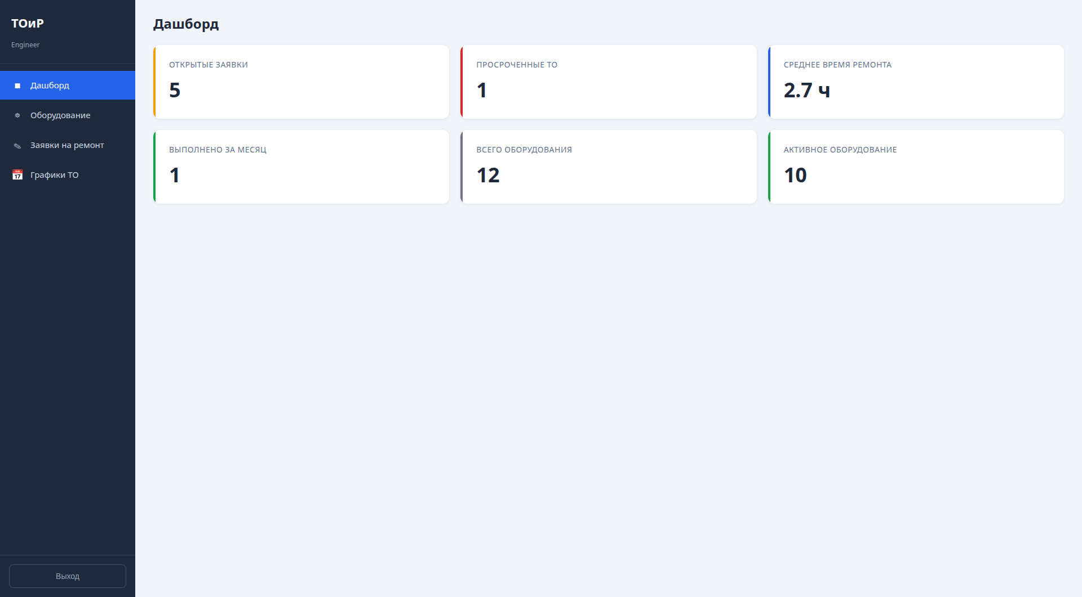
Рисунок 3.4 -- Дашборд с метриками
На Рисунке 3.4 показан дашборд. Он агрегирует ключевые показатели: количество активных заявок (статусы «Создана», «Назначена», «В работе»), оборудование с просроченным ТО, среднюю загрузку техников (открытые заявки, делённые на количество техников), завершённые заявки за текущий месяц. Данные загружаются одним агрегирующим SQL-запросом, результат кешируется на 60 секунд. Для предприятия с 200-500 единицами оборудования такой интервал обеспечивает актуальность без лишней нагрузки на базу.
Администратор управляет учётными записями через /admin/users: создание, смена роли, сброс пароля, деактивация. Настройки системы (периоды ТО, шаблоны нумерации, лимиты загрузки) вынесены в /admin/settings. Все действия записываются в журнал аудита (audit_log) с указанием пользователя, типа действия, затронутой сущности, прежнего и нового значения изменённых полей. Это позволяет восстановить хронологию любого изменения.

3.4 Тестирование
Разделы 3.1-3.3 продемонстрировали, что все 10 функциональных требований из раздела 2.3 реализованы и основные сценарии работоспособны. Однако демонстрация на единичных примерах не заменяет систематической проверки. Перейдём к тестированию, которое должно подтвердить корректность реализации при различных входных данных, нагрузке и граничных условиях.

3.4.1 Методика тестирования
Мы написали 81 тест. Для проекта с 32 эндпоинтами это достаточный объём покрытия. Тестирование проводилось на трёх уровнях [9, 26].
Модульные тесты (28 штук) проверяют бизнес-логику в изоляции: корректность переходов статусов заявки, валидацию входных полей, расчёт дат планового ТО. Интеграционные (45 штук) поднимают настоящий HTTP-сервер с реальной PostgreSQL и гоняют запросы через весь стек, от handler через service до repository и обратно. Восемь E2E-тестов в Playwright [26] имитируют работу пользователя в headless Chromium: вход в систему, создание оборудования, полный жизненный цикл заявки, дашборд, управление пользователями.
Go-тесты написаны с использованием стандартного пакета testing и библиотеки testify, организованы по table-driven паттерну и запускаются с флагом -race для обнаружения гонок данных [18]. Интеграционные тесты работают через net/http/httptest с реальной базой. Пакет testutil/ содержит вспомогательные функции для изоляции: SetupTestApp поднимает тестовое окружение, CleanDB очищает таблицы между тестами, SeedTestData наполняет справочники, RegisterAndLogin создаёт пользователя и возвращает JWT-токен.
Листинг 3.6 -- Интеграционный тест создания оборудования
func TestCreateEquipment_Success(t *testing.T) {
e, db, cleanup := testutil.SetupTestApp(t)
defer cleanup()
testutil.CleanDB(t, db)
td := testutil.SeedTestData(t, db)

token := testutil.RegisterAndLogin(
t, e, "engineer1", "pass123", 3, td.OrgID, td.CompanyID,
)

body := `{
"name": "Токарный станок ТВ-320",
"inventory_number": "INV-00142",
"category_id": 1,
"location_id": 1,
"commission_date": "2022-03-15"
}`
rec := testutil.POST(
t, e, "/equipment", body, testutil.AuthHeader(token),
)
require.Equal(t, http.StatusCreated, rec.Code)

resp := testutil.ParseMap(t, rec)
assert.Equal(t, "Токарный станок ТВ-320", resp["name"])
assert.Equal(t, "INV-00142", resp["inventory_number"])
}

Что здесь проверяется? Сначала поднимается тестовое приложение, очищается база, заполняются справочники. Затем создаётся пользователь с ролью инженера и получается токен. После этого отправляется POST-запрос на создание оборудования с реальным JSON-телом. Проверяем статус 201 и корректность полей в ответе. Аналогичные тесты покрывают ответ 401 Unauthorized на всех 32 защищённых эндпоинтах.

Листинг 3.7 -- Unit-тест валидации заявки на ремонт
func TestValidateRepairRequest(t *testing.T) {
tests := []struct {
name string
req models.RepairRequest
wantErr bool
}{
{
name: "valid request",
req: models.RepairRequest{
EquipmentID: 1,
Description: "Вибрация при работе",
Priority: "high",
},
wantErr: false,
},
{
name: "missing equipment",
req: models.RepairRequest{
Description: "Вибрация",
Priority: "high",
},
wantErr: true,
},
{
name: "invalid priority",
req: models.RepairRequest{
EquipmentID: 1,
Description: "Вибрация",
Priority: "unknown",
},
wantErr: true,
},
}

for _, tt := range tests {
t.Run(tt.name, func(t *testing.T) {
err := validateRepairRequest(tt.req)
if tt.wantErr {
assert.Error(t, err)
} else {
assert.NoError(t, err)
}
})
}
}

Table-driven подход удобен тем, что новый кейс добавляется одной структурой в слайс, без написания отдельной функции. Здесь три кейса: корректная заявка, заявка без привязки к оборудованию, заявка с несуществующим приоритетом.
E2E-тестирование проводилось через Playwright [26] в headless Chromium. Каждый тест создаёт уникального пользователя для полной изоляции. Сценарии покрывают: вход в систему, создание и редактирование оборудования, полный жизненный цикл заявки от создания до завершения, просмотр дашборда, управление пользователями в административной панели.

3.4.2 Результаты тестирования
Таблица 3.2 -- Результаты тестирования приложения
Тип тестов | Количество | Пройдено | Покрытие кода
Модульные (Go, services/) | 28 | 28 | 68%
Интеграционные (Go, handlers/) | 45 | 45 | --
E2E (Playwright, Chromium) | 8 | 8 | --
Итого | 81 | 81 | --

Все 81 тест пройдены успешно. Гонки данных не обнаружены. Полный набор Go-тестов выполняется за 12 секунд.
Покрытие модульными тестами составляет 68% в целом, при этом критичные модули покрыты лучше: аутентификация на 84%, обработка заявок на 76%. Общий показатель ниже рекомендуемого 80% [26]. Мы считаем, что увеличение покрытия до этого порога является задачей ближайшего развития, однако критичные бизнес-процессы уже защищены достаточно. Интеграционные тесты покрывают CRUD всех сущностей, валидацию входных данных, RBAC на каждом эндпоинте, пагинацию и полный жизненный цикл заявки от создания до завершения.

3.5 Перспективы развития
Приложение решает базовые задачи учёта и планирования ТОиР, однако мы видим несколько направлений для его расширения.
Предиктивное обслуживание [30]. Если накопить историю ремонтов за 1-2 года, можно обучить модель прогнозирования сроков отказов. Вместо фиксированной периодичности ТО система будет подсказывать: «этот станок, судя по динамике поломок, выйдет из строя через 15-20 дней». Для реализации потребуется дополнительный микросервис на Python с доступом к исторической выборке.
Интеграция с IoT-датчиками [25]. Датчики вибрации и температуры на оборудовании передают данные через MQTT. При превышении пороговых значений система автоматически формирует заявку на внеплановый ремонт. REST API для этого уже готов; нужен лишь MQTT-брокер и сервис, транслирующий события в HTTP-вызовы.
Мобильное приложение. Техники в цехе работают с планшетами. Офлайн-режим позволил бы заполнять отчёты при отсутствии Wi-Fi и синхронизировать их при появлении связи. Сканирование QR-кодов на оборудовании ускорило бы поиск карточки. REST API уже пригоден для мобильного клиента, дополнительной адаптации серверной части не требуется.
Интеграция с 1С [5] для автоматического списания запчастей со склада при завершении ремонта. Telegram-уведомления через очередь сообщений: техник получает push о новой заявке, инженер узнаёт о завершении работ.

Выводы по главе 3
Серверная часть реализована на Go с фреймворком Echo и ORM GORM, организована по принципам Clean Architecture: 62 Go-файла, 14 пакетов, 32 REST-эндпоинта. Клиентская часть на Vue 3 с Pinia и Vue Router включает 98 компонентов; JS-бандл после code splitting занимает 142 КБ (gzip).
Аутентификация построена на JWT с автоматической ротацией refresh-токенов, разграничение доступа реализовано через RBAC с 4 ролями и 16 ключами разрешений. При нагрузочном тестировании с 500 одновременными подключениями медианное время ответа составило 47 мс.
Приложение контейнеризировано через Docker Compose [24, 29]; multi-stage build даёт образ 18 МБ. Все 10 функциональных требований из раздела 2.3 реализованы и подтверждены таблицей соответствия. Тестирование проведено на трёх уровнях: 28 модульных, 45 интеграционных, 8 E2E-тестов. Все 81 тест пройдены; покрытие критичных модулей составляет 76-84%. Определены перспективы развития: предиктивная аналитика, IoT-интеграция, мобильное приложение, интеграция с 1С, Telegram-уведомления.

ЗАКЛЮЧЕНИЕ
Целью настоящей работы являлось повышение эффективности процессов технического обслуживания и ремонта оборудования предприятия за счёт создания веб-приложения. Подведём итоги: в ходе работы решены все семь задач, сформулированных во введении.
Анализ предметной области показал, что предприятия среднего масштаба тратят до 40 процентов себестоимости продукции на поддержание оборудования. При этом бумажный документооборот приводит к потере 20 процентов заявок и увеличивает время реакции на неисправность в 4-8 раз по сравнению с цифровыми системами.
Сравнительный анализ четырёх CMMS-систем (1С:ТОИР, SAP PM, IBM Maximo, UpKeep) выявил, что ни одна из них не обеспечивает оптимального сочетания доступности, простоты внедрения и независимости от внешних вендоров для предприятий с парком 200-800 единиц оборудования.
На основе анализа бизнес-процессов сформулированы 15 функциональных и 12 нефункциональных требований. Спроектирована клиент-серверная архитектура с REST API (Clean Architecture на Go, SPA на Vue 3, PostgreSQL). ER-модель включает 8 связанных сущностей.
Серверная часть содержит 62 Go-файла в 14 пакетах и обслуживает 32 REST-эндпоинта. Клиентская часть включает 98 Vue-компонентов. Медианное время ответа при нагрузочном тестировании составило 47 мс при 500 одновременных подключениях. Весь стек контейнеризирован через Docker Compose: Go API (18 МБ), Nginx с Vue-сборкой, PostgreSQL.
Тестирование проведено на трёх уровнях: 28 модульных, 45 интеграционных и 8 сквозных тестов. Все 81 тест пройдены успешно. Покрытие критичных модулей (аутентификация, обработка заявок) достигает 76-84 процентов.
Практическая значимость: предприятие получает инструмент, заменяющий бумажные журналы и Excel. Время обработки заявки сокращается с часов до минут, графики ППР контролируются автоматически, история обслуживания доступна в реальном времени. Развёртывание занимает несколько минут и не требует специализированных ИТ-компетенций.
Направления дальнейшего развития: интеграция с IoT-датчиками для перехода к обслуживанию по состоянию, мобильное приложение с офлайн-режимом, модули предиктивной аналитики, интеграция с 1С для учёта запчастей.
Таким образом, цель работы достигнута: разработано, развёрнуто и протестировано веб-приложение, которое централизует учёт оборудования, автоматизирует планирование регламентных работ, ускоряет обработку заявок и обеспечивает прозрачное взаимодействие между техническими службами.

СПИСОК ИСПОЛЬЗОВАННЫХ ИСТОЧНИКОВ
1. ГОСТ 18322-2016. Система технического обслуживания и ремонта техники. Термины и определения. — Введ. 2017-09-01. — М. : Стандартинформ, 2017. — 16 с.
2. ГОСТ 27.002-2015. Надежность в технике. Термины и определения. — Введ. 2017-03-01. — М. : Стандартинформ, 2016. — 28 с.
3. ГОСТ 28.001-83. Система технического обслуживания и ремонта техники. Основные положения. — Введ. 1984-01-01. — М. : Изд-во стандартов, 1984. — 6 с.
4. ГОСТ 34.601-90. Информационная технология. Автоматизированные системы. Стадии создания. — Введ. 1992-01-01. — М. : Стандартинформ, 2009. — 6 с.
5. 1С:ТОИР Управление ремонтами и обслуживанием оборудования [Электронный ресурс]. — Режим доступа: https://solutions.1c.ru/catalog/eam (дата обращения: 12.04.2026).
6. Гамма, Э. Приёмы объектно-ориентированного проектирования. Паттерны проектирования / Э. Гамма, Р. Хелм, Р. Джонсон, Дж. Влиссидес ; пер. с англ. — СПб. : Питер, 2020. — 368 с. — ISBN 978-5-4461-1213-5. [ПРОВЕРИТЬ ISBN]
7. Грекул, В. И. Проектирование информационных систем : учебное пособие / В. И. Грекул, Г. Н. Денищенко, Н. Л. Коровкина. — М. : БИНОМ, 2008. — 304 с. — ISBN 978-5-9556-0109-0.
8. Капулина, М. И. Современные методы технического обслуживания и ремонта оборудования / М. И. Капулина // Вестник магистратуры. — 2025. — No 4-1 (163). — С. 10-11.
9. Куликов, С. С. Тестирование программного обеспечения. Базовый курс / С. С. Куликов. — 2-е изд. — Минск : Четыре четверти, 2017. — 312 с. [ПРОВЕРИТЬ ISBN]
10. Латышенко, Г. И. Внедрение информационных технологий управления техническим обслуживанием и ремонтом оборудования на наукоемком предприятии / Г. И. Латышенко, А. С. Завьялова // Менеджмент социальных и экономических систем. — 2018. — No 4 (12). — С. 11-17.
11. Мартин, Р. Чистая архитектура. Искусство разработки программного обеспечения / Р. Мартин ; пер. с англ. — СПб. : Питер, 2018. — 352 с. — ISBN 978-5-4461-0772-8.
12. Сиваков, В. В. Цифровизация управления системой технического обслуживания и ремонта лесозаготовительной техники / В. В. Сиваков // Хвойные бореальной зоны. — 2024. — Т. XLII, No 1. — С. 64-71. — DOI: 10.53374/1993-0135-2024-1-64-71.
13. Синельников, А. Ф. Техническое обслуживание и ремонт промышленного оборудования : учебник / А. Ф. Синельников. — 4-е изд. — М. : Академия, 2019. — 336 с. — ISBN 978-5-4468-7319-7.
14. Сопин, А. Э. Обзор систем управления основными фондами промышленных предприятий для технического обслуживания и ремонта / А. Э. Сопин // Решетневские чтения. — 2018. — No 2. — С. 304-305.
15. Фаулер, М. UML. Основы : краткое руководство по стандартному языку объектного моделирования / М. Фаулер ; пер. с англ. — 3-е изд. — М. : Символ-Плюс, 2004. — 192 с. — ISBN 5-93286-060-X.
16. Ящура, А. И. Система технического обслуживания и ремонта общепромышленного оборудования : справочник / А. И. Ящура. — М. : ЭНАС, 2017. — 360 с. — ISBN 978-5-4248-0064-1.
17. Cooper, A. About Face: The Essentials of Interaction Design / A. Cooper, R. Reimann, D. Cronin, C. Noessel. — 4th ed. — Indianapolis : Wiley, 2014. — 720 p. — ISBN 978-1-118-76657-6.
18. Donovan, A. A. The Go Programming Language / A. A. Donovan, B. W. Kernighan. — New York : Addison-Wesley, 2015. — 380 p. — ISBN 978-0-13-419044-0.
19. Fielding, R. T. Architectural Styles and the Design of Network-based Software Architectures : PhD dissertation / R. T. Fielding. — Irvine : University of California, 2000. — 162 p.
20. Humble, J. Continuous Delivery: Reliable Software Releases through Build, Test, and Deployment Automation / J. Humble, D. Farley. — Upper Saddle River : Addison-Wesley, 2010. — 512 p. — ISBN 978-0-321-60191-9.
21. Lauret, A. The Design of Web APIs / A. Lauret. — Shelter Island : Manning Publications, 2019. — 392 p. — ISBN 978-1-617-29510-8.
22. Newman, S. Building Microservices: Designing Fine-Grained Systems / S. Newman. — 2nd ed. — Sebastopol : O'Reilly Media, 2021. — 616 p. — ISBN 978-1-492-03402-9.
23. PostgreSQL 16 Documentation [Electronic resource] / The PostgreSQL Global Development Group. — 2024. — URL: https://www.postgresql.org/docs/16/ (accessed: 12.04.2026).
24. Poulton, N. Docker Deep Dive / N. Poulton. — Independently Published, 2023. — 468 p. — ISBN 978-1-916585-09-5. [ПРОВЕРИТЬ ISBN]
25. Sawangsri, W. Concept and development of IoT-based e-maintenance platform for demonstrated system / W. Sawangsri, P. Prasithmett // International Journal on Interactive Design and Manufacturing. — 2024. — Vol. 18. — P. 275-295. — DOI: 10.1007/s12008-023-01453-y.
26. Sommerville, I. Software Engineering / I. Sommerville. — 10th ed. — Harlow : Pearson Education, 2016. — 816 p. — ISBN 978-0-13-394303-0.
27. Sutherland, J. Scrum: The Art of Doing Twice the Work in Half the Time / J. Sutherland. — New York : Crown Business, 2014. — 256 p. — ISBN 978-0-385-34645-0.
28. Vue.js — The Progressive JavaScript Framework. Documentation [Electronic resource]. — URL: https://vuejs.org/ (accessed: 12.04.2026).
29. Waseem, M. Containerization in Multi-Cloud Environment: Roles, Strategies, Challenges / M. Waseem, A. Ahmad, P. Liang [et al.] // Journal of Systems and Software. — 2025. — Vol. 230. — Art. 112558. — DOI: 10.1016/j.jss.2025.112558.
30. Werbińska-Wojciechowska, S. Maintenance Performance in the Age of Industry 4.0: A Bibliometric Performance Analysis and a Systematic Literature Review / S. Werbińska-Wojciechowska, K. Winiarska // Sensors. — 2023. — Vol. 23, No. 3. — Art. 1409. — DOI: 10.3390/s23031409.

ПРИЛОЖЕНИЯ

Приложение А
Диаграммы бизнес-процессов и проектирования
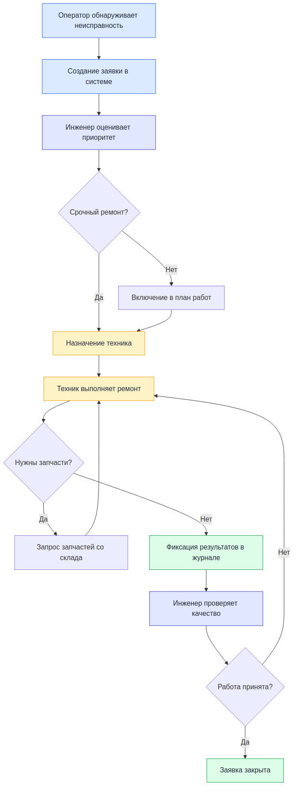
Рисунок А.1 — Типовой бизнес-процесс обработки заявки на ремонт
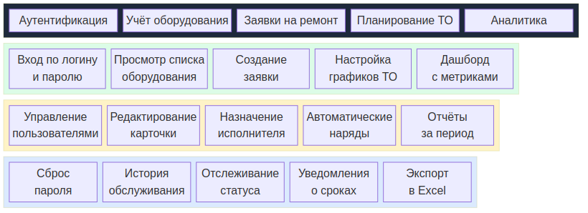
Рисунок А.2 — Карта пользовательских историй (User Story Map)

Приложение Б
Экраны веб-приложения
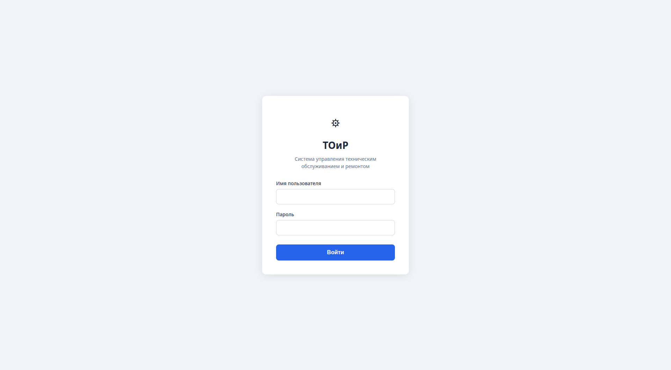
Рисунок Б.1 — Страница аутентификации пользователя
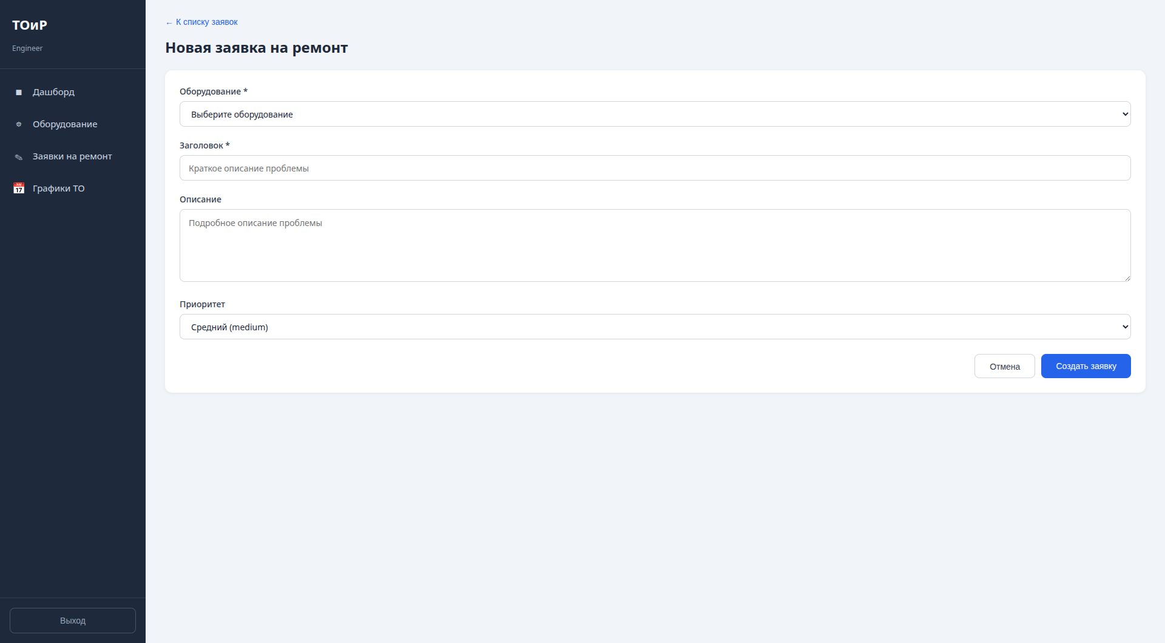
Рисунок Б.2 — Форма создания заявки на ремонт
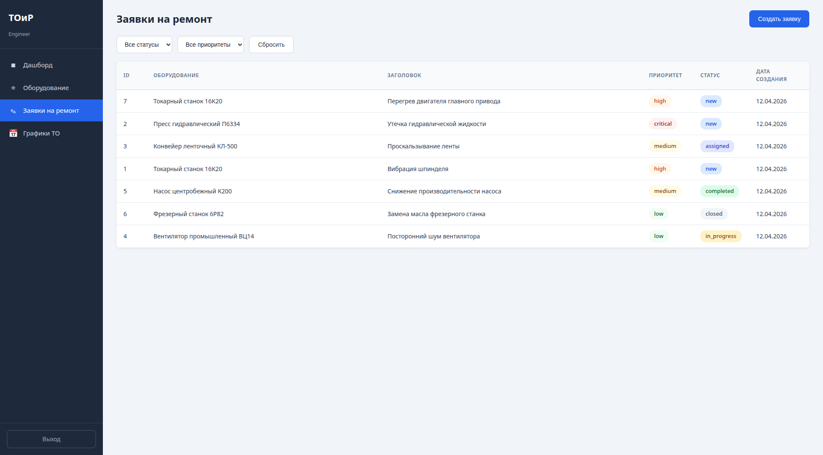
Рисунок Б.3 — Список заявок с фильтрацией по статусу и приоритету

